驾侣GPS快乐高尔夫计划
Step By Step快速操作指南
［第一步］启动驾侣S800A GPS导航仪，点击［进入导航］进入导航系统。   | ［第二步］请校正触摸屏或按两次休眠键跳过校正操作  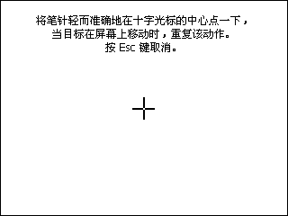
［第三步］出现［特别提示］，请阅读后点击［接受］  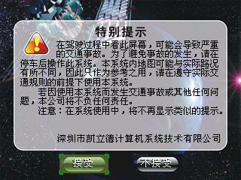 | ［第四步］请选择［我的数据］或［查找地图］->［菜单］->［我的数据］  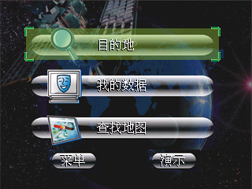
［第五步］请点击［高尔夫球场］，所有收录的球场信息都在这里面可以找到  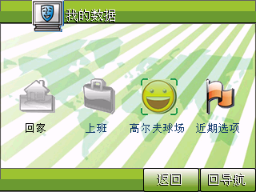 | ［第六步］选择一个您喜欢的球场，点击后出现如下类似画面，然后点击［设为目的地］  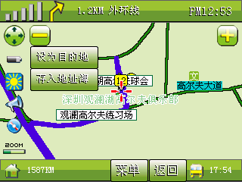
［路径导航开始］，伴随驾侣清晰的语音提示，开始您的快乐高尔夫之旅吧！

［友情提醒：部分球场坐标为到达球场最近的路口，请在到达球场附近后，请按球场实际路标指引驾驶］
上海大眼界数码电子有限公司 021-64403255/56/57/66 http://www.avci.cn

